Ciencias Naturales 2° medio / Unidad 1 / OA1 / Actividad 6

- Nosotros los de entonces ya no somos los mismos

- Las y los estudiantes escuchan o leen un párrafo como el siguiente:

El cerebro es un órgano muy complejo. Esta complejidad no se refiere solo a su composición química y estructural. El cerebro es un órgano dinámico y está en un estado constante de cambio, que depende de las experiencias vividas. Cada vez que aprendemos algo nuevo se crea un recuerdo, se experimenta estrés o enfermedad; la estructura bioquímica de nuestro cerebro cambia a nivel neuronal.

- Comentan este tema y la importancia que le atribuyen en sus vidas.

- A continuación, en equipos, leen el texto y observan la figura de más abajo:

Las siguientes imágenes fueron obtenidas a partir de un estudio en que se pidió a bailarines del Royal Ballet de Londres y a expertos en capoeira que observaran videos cortos de esas expresiones artísticas. Mientras los miraban, los bailarines estaban completamente inmóviles en un escáner de resonancia magnética. Esta máquina permite registrar qué zonas del cerebro se encuentran en funcionamiento. Un grupo control de no bailarines también participó en el estudio. Todos los individuos participantes eran hombres.

Las imágenes a la izquierda muestran las zonas donde se midió la actividad (cruce de líneas azules). Los gráficos a la derecha muestran la actividad medida en cada zona en los distintos sujetos observando los videos.

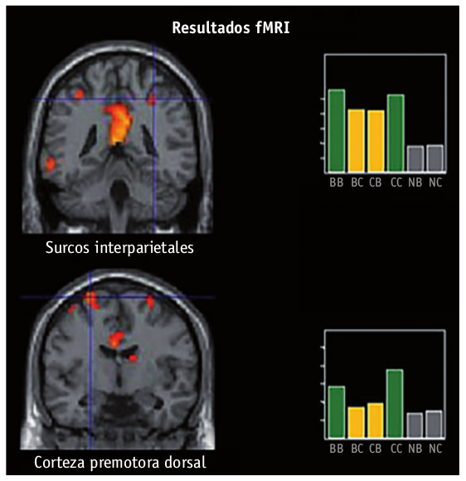

BB: Bailarines de ballet observando video de ballet.
BC: Bailarines de ballet observando video de capoeira.
CB: Bailarines de capoeira observando video de ballet.
CC: Bailarines de capoeira observando video de capoeira.
NB: Individuos no bailarines observando video de ballet.
NC: Individuos no bailarines observando video de capoeira.

Fuente: http://www.macalester.edu/academics/psychology/whathap/ubnrp/mirrorneurons08/basicinfo.htm

- Las alumnas y los alumnos responden las siguientes preguntas:
  - ¿A qué corresponden los individuos “control”? ¿Cuál es la importancia de incluirlos en el experimento? Describen los resultados.
  - ¿Qué se puede concluir de estos resultados?
  - ¿Qué relación podrían tener estos resultados con el hecho de tener que hacer tareas en el liceo?
  - ¿Qué implicancias podrían tener estos resultados para un bailarín o una bailarina que se fractura una pierna y debe dejar de danzar por un tiempo prolongado?, ¿podríamos hacerle alguna recomendación?

- Finalmente, un o una representante de cada equipo expone frente al curso, y su profesora o profesor organiza una discusión amplia respecto a los consensos y disensos. En los casos en que no hubo concordancia entre todos los equipos, es importante preguntar si la experiencia previa de cada alumno o alumna tuvo algo que ver con los disensos.

Observaciones a la o el docente
En los siguientes enlaces se puede obtener información que muestra diferencias en el cerebro, en este caso entre hombres y mujeres:
http://www.investigacionyciencia.es/blogs/medicina-y-biologia/5/posts/ cerebro-de-hombre-cerebro-de-mujer-10130
http://eprints.ucm.es/1501/1/NEUROPSICOLa.pdf
Se puede encontrar una breve descripción de plasticidad sináptica, es decir, de cómo cambia el cerebro cuando aprendemos, buscando en internet video del Programa Axón Neurociencia de Conicyt, “Inteligencia”.

CIENCIAS NATURALES | Programa de Estudio | 2° medio

